**Отчет по лабораторной работе № 6** по курсу "Фундаментальная Информатика"

Студент группы М8О-105Б-20 Манташев Асадулла Уллубиевич, № по списку 17

Контакты e-mail: [asad.mantashev@gmail.com](mailto:asad.mantashev@gmail.com)

Работа выполнена: « 23 » декабря_____2020 г.

Преподаватель: каф. 806 Никулин Сергей Петрович

Входной контроль знаний с оценкой _____________________

Отчет сдан « 27 » декабря 2020 г., итоговая оценка _____

Подпись преподавателя ________________

1. **Тема:** Конструирование диаграмм Тьюринга__________________________________________________________

_________________________________________________________________________________________________

1. **Цель работы:** Научиться разрабатывать диграммы Тьюринга в среде интерпретатора jdt________________________________________________________________________________________

_________________________________________________________________________________________________

_________________________________________________________________________________________________

1. **Задание** (*вариант № 39* )**:** Вычисление наибольшего общего делителя двух чисел в двоичной системе счисления. _______________________________________________________________________________________

_________________________________________________________________________________________________

_________________________________________________________________________________________________

_________________________________________________________________________________________________

_________________________________________________________________________________________________

1. **Оборудование** :

Процессор Intel Core i5-6200U с ОП 8 Гб, НМД 500 Гб. Монитор встроенный___________________________________  
Другие устройства не использовались________________________________________________________________

1. **Программное обеспечение:**

*Программное обеспечение ЭВМ студента, если использовалось:*

Операционная система семейства GNU\Linux, наименование Ubuntu версия 18.04 интерпретатор команд bash версия 4.4.19(1)-release  
Система программирования GNU(gcc)_________________________________________ версия 8.1_____________   
Редактор текстов microsoft word 2019________________________________________________________________

Утилиты ________________________________________________________________________________________

GNU(gcc)_________________________________________ версия 8.1_____________   
Редактор текстов microsoft word 2019________________________________________________________________

Утилиты ________________________________________________________________________________________

Местонахождение и имена файлов программ и данных /home/asadec___

1. **Идея, метод, алгоритм**  решения задачи (в формах: словесной, псевдокода, графической [блок-схема, диаграмма, рисунок, таблица] или формальные спецификации с пред- и постусловиями)  
     
   Для нахождения наибольшего общего делителя в математике существует множество способов и алгоритмов.

Самым арифметически простым из них является алгоритм Евклида. Он заключается в следующем:

1. Из большего числа вычитаем меньшее

2. Заменяем большее число на результат первого пункта

3. Повторяем первые два пункта до тех пор пока числа не станут равными

4. Полученное число будет являться НОДом.

Для выполнения такого алгоритма я приготовил несколько вспомагательных подпрограмм:

1. "sub" - Ненормированно вычисляет разность двух двоичных чисел. Работает только для того случая,

когда первое число больше второго.

2. ">" - Сравнивает 2 числа записанных слева от рабочей ячейки. Если первое число больше второго

выводит "T"(истина), иначе выводит "F"(ложь)

3. "<" - Сравнивает 2 числа, записанных слева от рабочей ячейки. Если первое число меньше второго, то

выводит "T", иначе выводит "F"

4. "k1"/"k2"/"k3" - Осуществляют копирование первого/второго/третьего слова слева от рабочей ячейки

соответственно.

5. "norm" - После получения результата приводит ленту к начальному виду, стирая промежу

Таким образом, с помощью этих вспомогательных машин можно построить диаграмму Тьюринга, которая

осуществляет поиск НОДа:

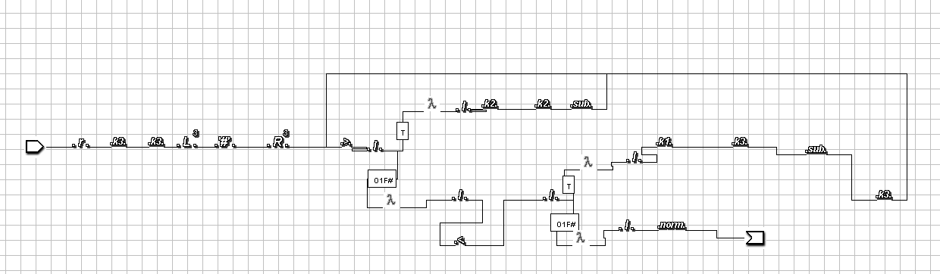

1. **Сценарий выполнения работы** [план работы, первоначальный текст программы в черновике (можно на отдельном листе) и тесты либо соображения по тестированию].  
     
   *Тест 1.*

Входные данные: 11110 1100 ( 30 12 )

НОД(30,12)=6=110

До выполнения:

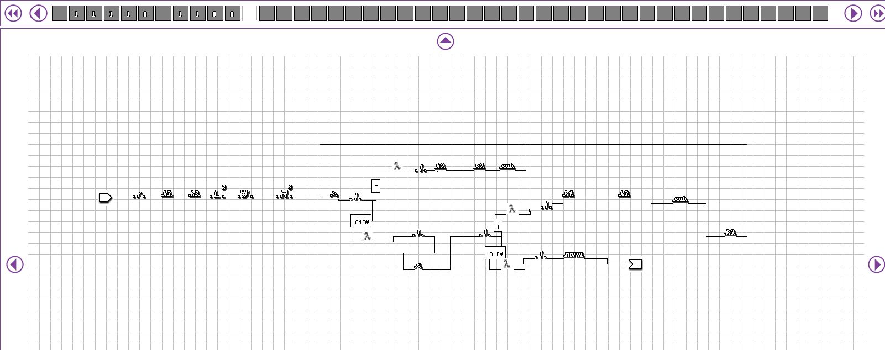

После выполнения:

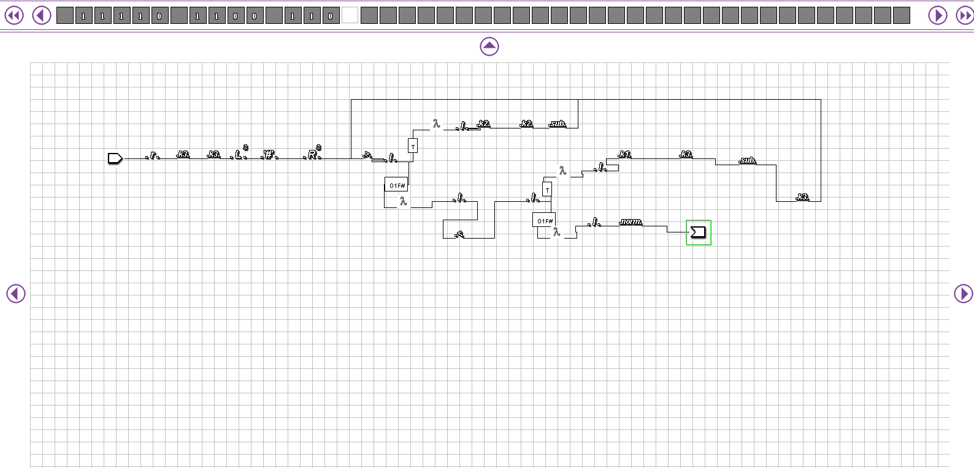

*Тест 2.*

Входные данные: 11 1001 ( 3 9 )

НОД(3,9)=3=11

До выполнения:

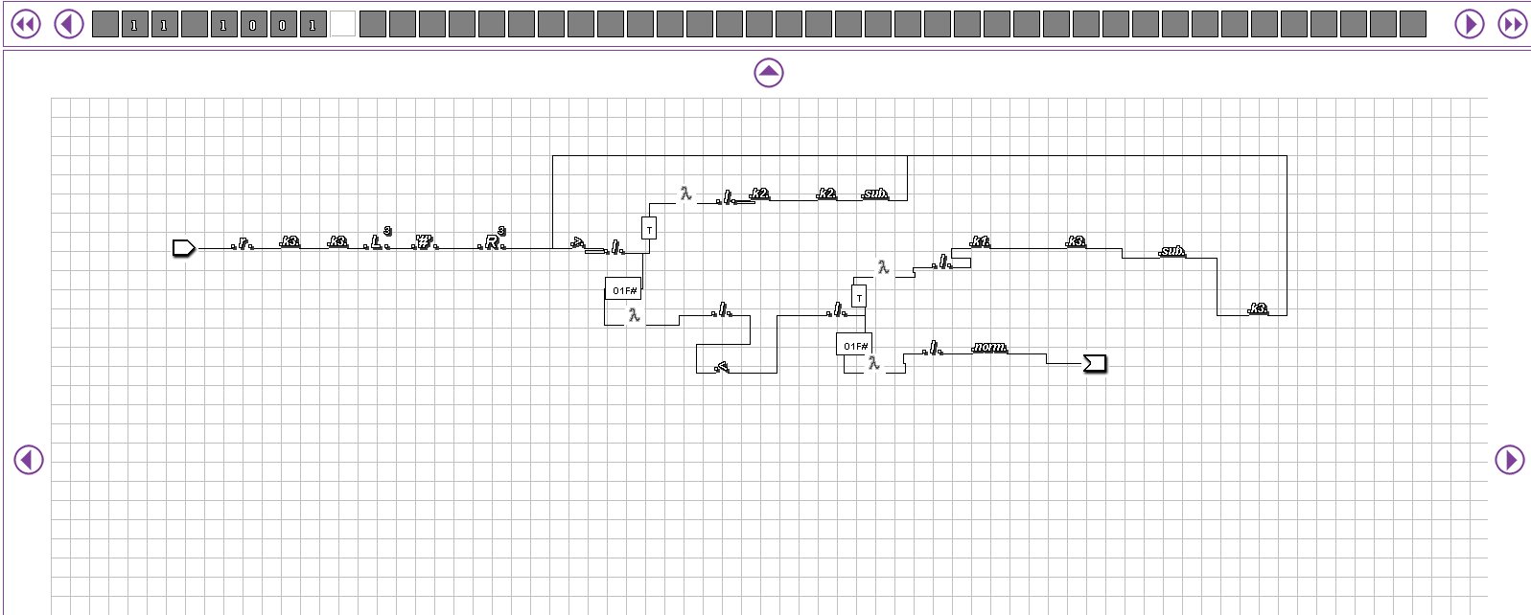

После выполнения:

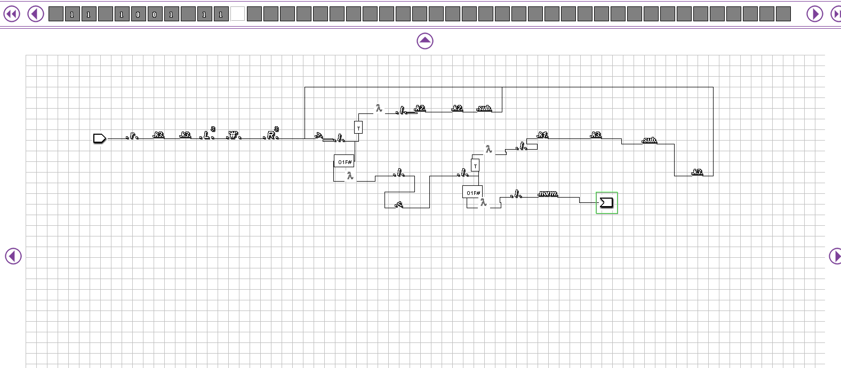

*Тест 3.*

Входные данные: 101 101 ( 5 5 )

НОД(5,5)=5=101

До выполнения:

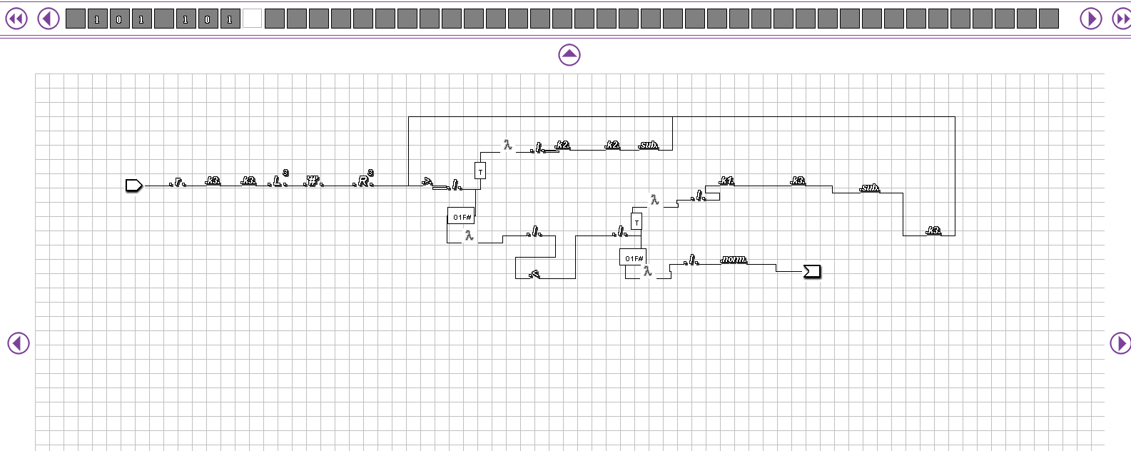

После выполнения:

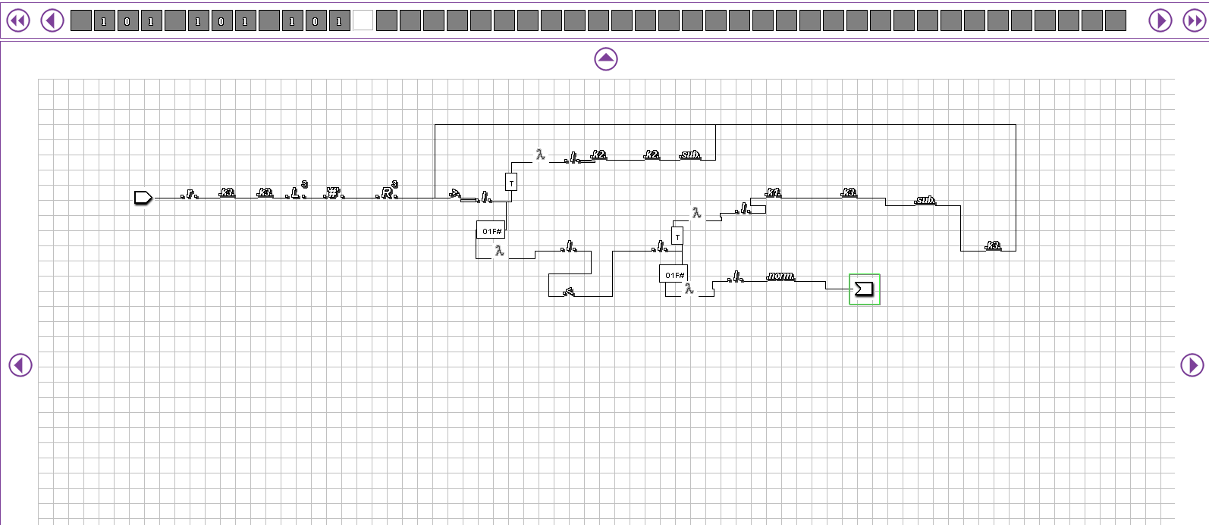

*Пункты 1-7 отчета составляются сторого до начала лабораторной работы.*

*Допущен к выполнению работы.*  **Подпись преподавателя _____________________**

1. **Распечатка протокола**  (подклеить листинг окончательного варианта программы с тестовыми примерами, подписанный преподавателем).

Основная программа (поиск НОДа):



Подпрограмма ">" ( Сравнивает 2 числа записанных слева от рабочей ячейки. Если первое число больше второго выводит "T", иначе выводит "F" ):

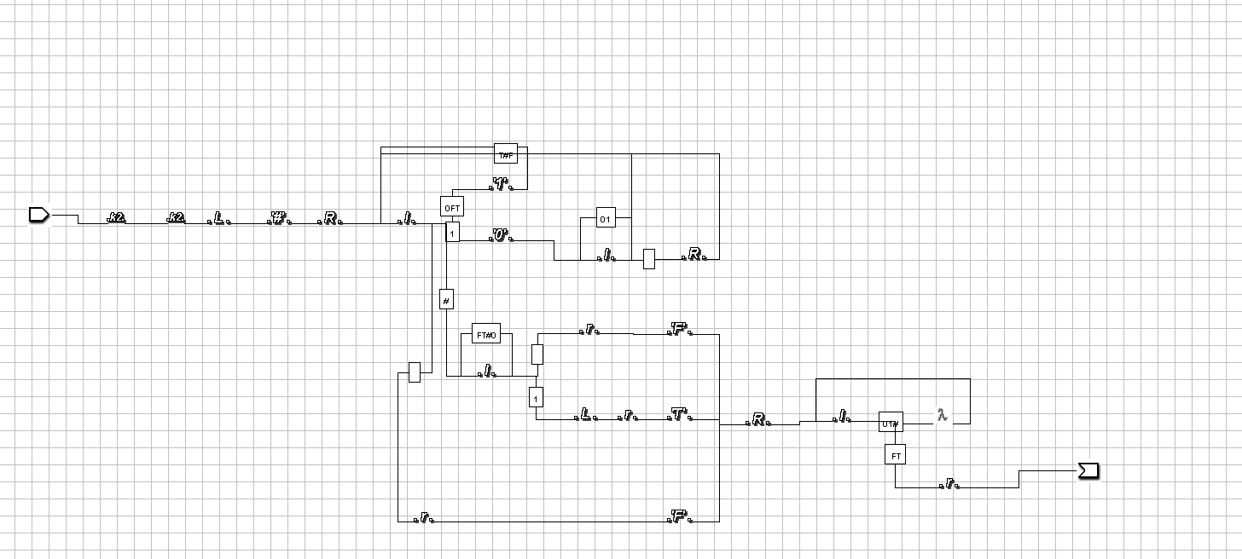

Подпрограмма "<" ( Сравнивает 2 числа, записанных слева от рабочей ячейки. Если первое число меньше второго, то выводит "T", иначе выводит "F"):

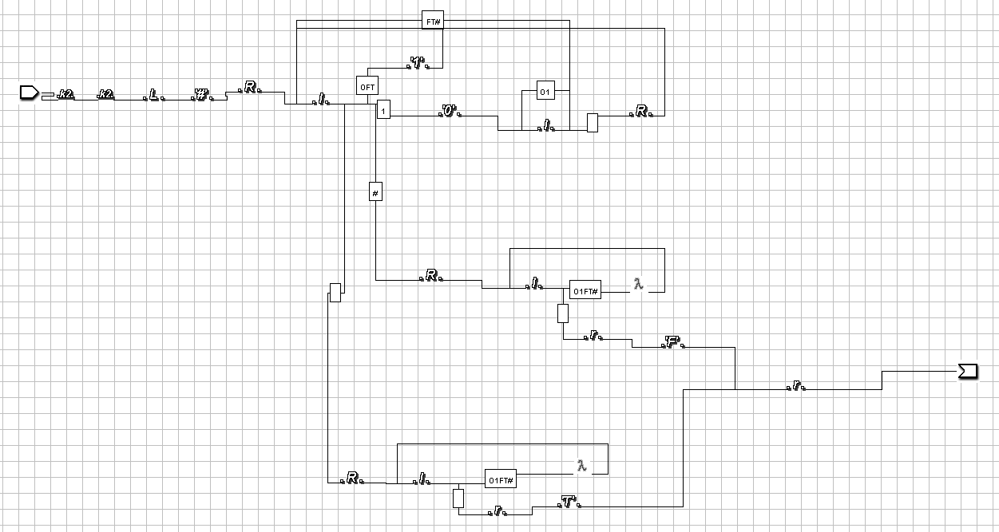

Подпрограмма "sub" ( Ненормированно вычисляет разность двух двоичных чисел. Работает только для того случая, когда первое число больше второго):

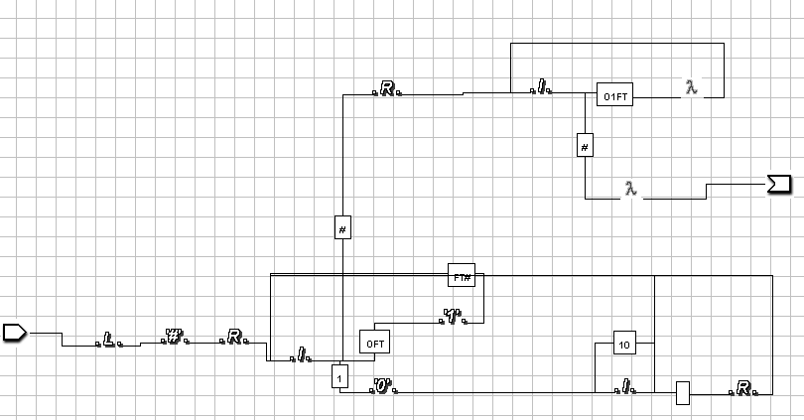

Подпрограмма "norm" ( После получения результата приводит ленту к начальному виду, стирая промежуточные вычисления и вспомогательные символы, а также переносит ответ к входным данным ):

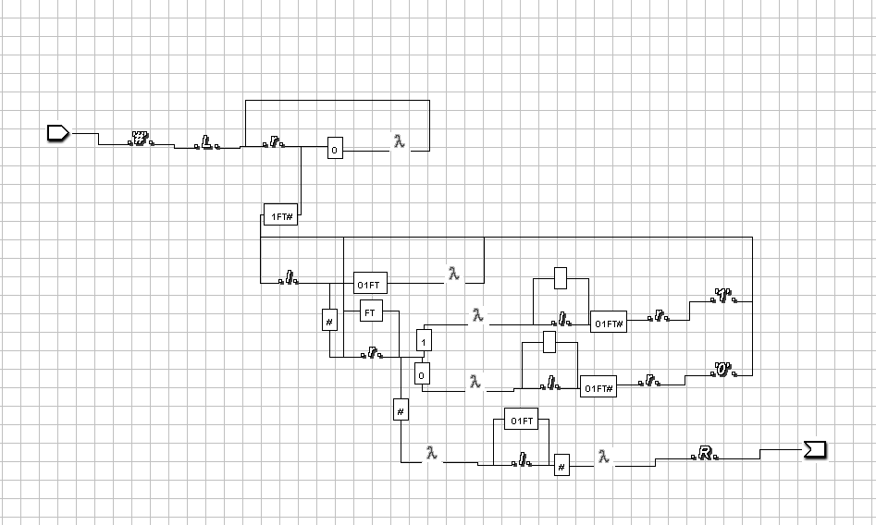

Подпрограмма "k1" ( Копирует 1-ое слово слева от рабочей ячейки ):

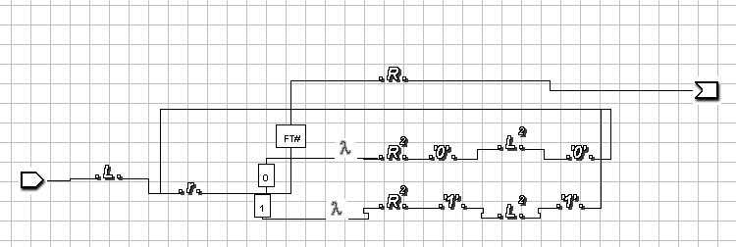

Подпрограмма "k2" ( Копирует 2-ое слово слева от рабочей ячейки ):

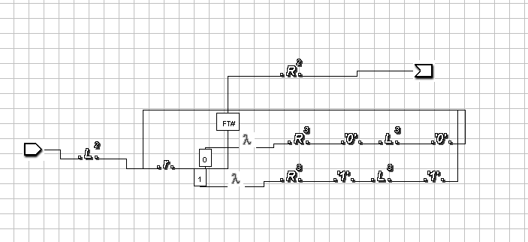

Подпрограмма "k3" ( Копирует 3-ье слово слева от рабочей ячейки ):

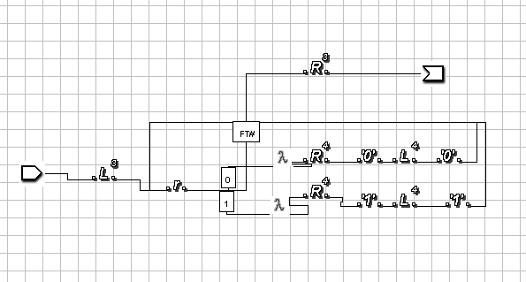

1. **Дневник отладки** должен содержать дату и время сеансов отладки и основные события (ошибки в сценарии и программе, нестандартные ситуации) и краткие комментарии к ним. В дневнике отладки приводятся сведения об использовании других ЭВМ, существенном участии преподавателя и других лиц в написании и отладке программы.

|  |  |  |  |  |  |  |
| --- | --- | --- | --- | --- | --- | --- |
| № | Лаб. или дом. | Дата | Время | Событие | Действие по исправлению | Примечание |
|  |  |  |  |  |  |  |

1. **Замечания автора** по существу работы _______________________________________________________________

________________________________________________________________________________________________________

________________________________________________________________________________________________________ _________________________________________________________________________________________________________ **11**. **Выводы**

На этой лабораторной работе я научился создавать диаграммы Тьюринга в среде интерпретатора jdt.__________________________________

_________________________________________________________________________________________________________

_________________________________________________________________________________________________________

_________________________________________________________________________________________________________

_________________________________________________________________________________________________________

_________________________________________________________________________________________________________

_________________________________________________________________________________________________________

_________________________________________________________________________________________________________

_________________________________________________________________________________________________________

_________________________________________________________________________________________________________

_________________________________________________________________________________________________________

Недочёты при выполнении задания могут быть устранены следующим образом: ________________________________

_________________________________________________________________________________________________________

_________________________________________________________________________________________________________

_________________________________________________________________________________________________________

_________________________________________________________________________________________________________

Подпись студента _________________